臺北市立松山高中96學年度第2學期第二次期中考試 高一基礎地球科學科試題
班級：101~110
一、單選題(第1~20題 每題2分 答錯不倒扣)
1. 為何海水中表層二氧化碳的含量少，深層多？
(A)地表的沉積作用 (B)空氣與海水的混合作用 (C)植物的光合作用 (D)岩石的溶解作用。
2. 下列何者是行星狀星雲與超新星遺跡兩者的共同特徵？
(A)都是屬於瀰散星雲 (B)都是屬於行星狀星雲 (C)都是恆星死亡所產生 (D)都是恆星誕生所產生。
3. 蘭嶼與綠島的岩漿主要屬於哪一種性質？
(A)玄武岩質 (B)安山岩質 (C)花岡岩質。
4. 判別火山岩和深成岩，主要根據下列何項？
(A)結晶顆粒的大小 (B)礦物成分的不同 (C) SiO₂含量的多寡 (D)比重的大小 (E)顏色的深淺。
5. 有關變質岩的敘述，下列何者錯誤？
(A)火成岩放在空氣中不加以保存，受風化雨水浸潤的結果就會產生變質岩 (B)變質岩可以分呈葉理狀與非葉理狀的變質岩 (C)變質岩是因為受到強大壓力及溫度造成原本的結晶重新排列 (D)變質岩中原岩的礦物成分已經改變。
6. 欲探求岩石圈的底界有多深，下列哪一種技術是最佳方法？
(A)藉地震波在地球內部傳播速度的急遽變化測得 (B)使用聲納，利用聲波反射原理測得 (C)靠繞極衛星的遙感探測測得 (D)由陸地鑽探直接測得 (E)由海底鑽探直接測得。
7. 岩石中葉理不發達的情況，是因為
(A)含片狀礦物很少 (B)有特殊的岩石構造 (C)在高溫、高壓下 (D)化學成分複雜 (E)無經深埋變質作用。
8. 有關葉理的描述，下列述敘何者正確？
(A)沉積岩的片狀結構 (B)乃由再結晶作用而形成 (C)其平行面多垂直於最大的壓力方向 (D)片岩的葉理面比板岩薄 (E)凡變質岩皆具葉理。
9. 下圖為地震波波速隨地球內部深度不同的變化，下列敘述何者正確？
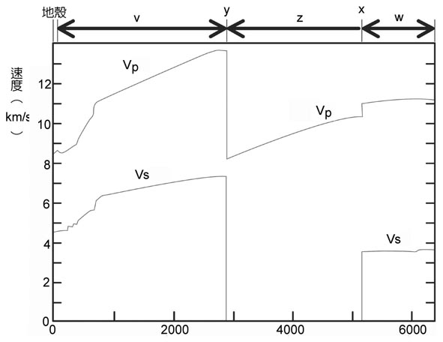
(A) v 區域在地球內部所佔體積百分比最多 (B) x 為雷門不連續面，波速改變代表 z 和 w 區域的組主要成分不同 (C)地殼可以區分成比重較輕的海洋地殼與比重較重的大陸地殼 (D) z 區域因 S 波無法傳遞，故判斷其為氣態 (E) y 為莫氏不連續面，劃分橄欖岩質的地函及鐵鎳質的地核。
10. 下列有關沉積岩的敘述，何者正確？
(A)經由沉積作用變成沉積岩的岩石原先都是沉積岩 (B)沉積岩經過造山運動，再熔融後始成為沉積岩 (C)火成岩經過風化分解後立即成為沉積岩 (D)沉積物經過成岩作用才固結成沉積岩。
11. 附圖是海水溫度與鹽度隨深度的變化曲線，下列何者是錯誤的？
(A) A曲線為高緯地區溫度與深度的變化曲線 (B) B 曲線為中緯地區溫度與深度的變化曲線 (C) a 曲線為中緯地區鹽度與深度的變化曲線 (D) b 曲線為高緯地區鹽度與深度的變化曲線 (E)溫度或鹽度隨深度變化曲線有均分成表層、躍溫層與深層三層。
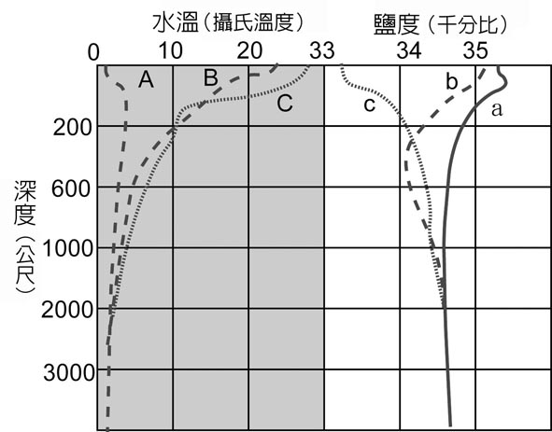
12. 由地球到太陽的距離，可以如何描述？
(A)一光年 (B)十兆公里 (C)三十八萬公里 (D)一個天文單位。
13. 溶於海水中的氣體以氧和二氧化碳最重要，一般而言，下列何者是正確的？
(A)溶氧量隨深度增加而增加，二氧化碳則隨深度而減少 (B)溶氧量與二氧化碳含量隨深度增加而增加 (C)溶氧量與二氧化碳含量均隨深度增加而減少 (D)溶氧量隨深度增加而減少，二氧化碳則隨深度而增加。
14. 下列有關地震之敘述，何者正確？
(A)地震規模與震度均以地面受破壞的程度來分級 (B)同一次地震中，凡震度相等之地區，和震央的距離均相等 (C)臺灣位於聚合性板塊交界帶上，所以經常發生地震 (D)在臺灣發生的地震，是因為環太平洋地震帶上火山爆發所造成的。
15. 某日在臺北的測站收到地震資料，11^{h}：47^{m}：25^{s}收到P波，11^{h}：47^{m}：55^{s}收到 S波，設 P 波速率 5 公里∕秒，S波速率 3 公里∕秒，兩者皆以等速率行進，請問地震發生的時間為：
(A)11^{h}：45^{m}：55^{s} (B)11^{h}：46^{m}：10^{s} (C)11^{h}：46^{m}：25^{s} (D)11^{h}：46^{m}：40^{s} (E)11^{h}：46^{m}：55^{s}。
16. 下列何者不是造成高山逐漸被夷平，低窪地逐漸被填平的原因？
(A)風化作用 (B)侵蝕作用 (C)沉積作用 (D)火山活動。
17. 地震所釋放的能量大小，常以芮氏規模表示，其主要是根據地震記錄上的何項資料來推算求得？
(A)波長 (B)波速 (C)振幅 (D) P 波與 S 波到達的時間差 (E)頻率。
18. 下列有關大氣內水氣的敘述，何者正確？
(A)它容易被大氣中的氧氣氧化，形成化合物 (B)它在空氣中的含量一向很固定 (C)在大氣的垂直分層中，水氣的分布以在對流層中最豐富 (D)在空氣的所有變動氣體中，它含量的變化最小 (E)空氣中的水氣增加，其他氣體的含量也相對的跟著增加。
19. 燃燒煤、石油可能導致全球溫度改變的主要原因為何？
(A)CO₂增加，大量吸收太陽輻射 (B)CO₂增加，大量吸收地球輻射 (C)O₃增加，大量吸收太陽輻射 (D)O₃增加，大量吸收地球輻射。
20. 下表中哪些現象或人類的活動可能會造成全球海溫的增加？
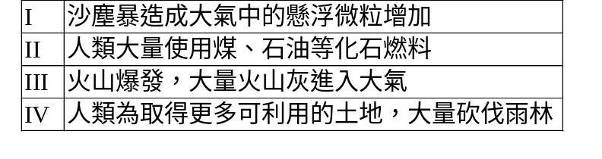
(A)I (B)I、I、II (C)II、IV (D)I、II、III、IV。

二、多重選擇題(第21~26題 每題3分 每答錯一選項倒扣0.5分)
21. 有關大氣的組成，下列敘述哪些正確？
(A)唯一有三態變化的是水氣 (B)與目前紫外線過量有關的是臭氧含量變少 (C)複雜的天氣變化是二氧化碳 (D)除了水氣、二氧化碳、臭氧外，一些空氣污染成分也屬於不定量氣體 (E)大氣各成分的比例不因高度而改變而有變化。
22. 花岡岩與玄武岩的比較何者正確？
(A)前者呈粗粒晶質，後者呈細粒晶質 (B)前者顏色淺，後者顏色深 (C)前者二氧化矽含量多，後者二氧化矽含量少 (D)前者為深成岩，後者為火山岩 (E)前者為海洋地殼的主要物質，後者為大陸地殼的主要物質。
23. 關於海水的鹽類敘述何者正確？
(A)海水中的鹽類約占重量百分比 35% (B)營養鹽隨深度增加而降低 (C)海水中最多的鹽類為氯化鈉 (D)不論鹽度多寡，各鹽類成分比例不變 (E)有湧升流的地區，會帶來營養鹽造成重要漁場。
24. 海洋地殼、大陸地殼、板塊、岩石圈、上部地函和軟流圈這麼多名詞中，有關彼此之間的關係的敘述何者正確？
(A)板塊因為都是剛性的，所以統一稱為岩石圈 (B)岩石圈包含海洋地殼或大陸地殼和上部地函最上面的一部分 (C)板塊的底下的物質，因為接近熔點，具可塑性，稱為軟流圈 (D)軟流圈也是上部地函的一部分 (E)大陸地殼較厚，海洋地殼較薄。
25. 星團可分為球狀星團與疏散星團，下列有關兩者的比較哪些是正確的？
(A)球狀星團多位在星系中心 (B)球狀星團所組成的恆星質量較小 (C)球狀星團的核融合反應速率較慢 (D)疏散星團的壽命較長 (E)疏散星團多位在旋渦臂。
26. 有關斷層型態，下列敘述何者正確？
(A)正斷層是由張力所造成 (B)聚合性板塊邊界常發生正斷層 (C)逆斷層是由壓力所造成 (D)張裂性板塊邊界常發生正斷層。

三、題組題(第27~47題 每小題2分 答錯不倒扣)
（一）有 3 個岩石標本，構造及特徵詳細描述如附圖。
甲 乙 丙
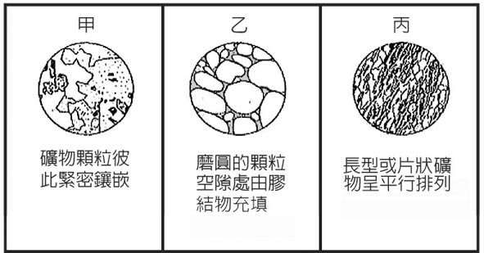
27.下列配對何者正確？
(A)甲－火成岩、乙－沉積岩、丙－變質岩 (B)甲－變質岩、乙－沉積岩、丙－火成岩 (C)甲－火成岩、乙－變質岩、丙－沉積岩 (D)甲－沉積岩、乙－火成岩、丙－變質岩。
28.島弧地區可能出現
(A)甲 (B)乙 (C)甲、丙 (D)丙。
29.丙礦物平行排列的特徵，稱為
(A)層理 (B)葉理 (C)節理 (D)解理。
（二）附圖為溫室效應示意圖，請根據此圖下列問題。
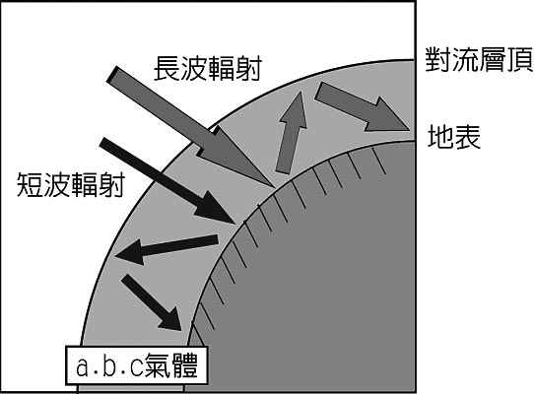
30.圖中在對流層內能吸收長波輻射的a、b、c三種氣體是
(A)NO₂、CO₂、H₂O (B)CH₄、CO₂、H₂O (C)CH₄、CO₂、NO₂ (D)O₃、O₂、H₂O。
31.圖中在對流層內被來回反覆地吸收、放射的長波輻射是
(A)紫外線 (B)可見光 (C)紅外線 (D)無線電波。
32.如圖，短波輻射中，唯一能進入對流層的是
(A)X光 (B)紫外線中的短波部分 (C)紫外線中的中等波段部分 (D)紫外線中的長波段部分。
（三）地球的形貌持續在改變當中，附圖是夏威夷群島主島（編號1號）與其 3 個鏈狀火山島嶼(編號2，3，4號)的分布示意圖（未按比例繪製）。許多的科學家相信，夏威夷群島主島和這些鏈狀火山島嶼，應該是因為太平洋板塊在一個可視為固定不動且噴發岩漿的「熱點」上移動(箭頭指向代表板塊移動方向)造成的。噴出岩漿凝固逐一形成這些火山島嶼，試依據下圖回答下列問題。
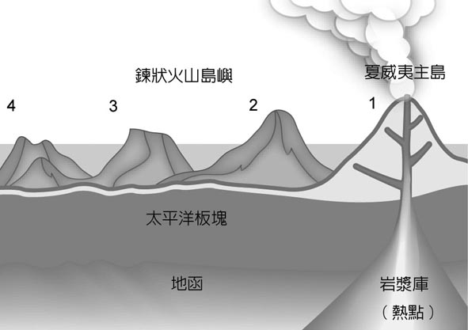
33.火山島嶼 1 至 4 主要由下列何種岩石組成？
(A)火成岩 (B)沈積岩 (C)變質岩 (D)資料不足，無法判斷。
34.下列何者在真實地球的實際體積最大？
(A)夏威夷群島 (B)鏈狀火山島嶼 (C)地殼 (D)太平洋板塊 (E)地函。
35.此處應位於地球的哪一個位置？
(A)位於張裂性板塊交界處 (B)位於聚合性板塊交界處 (C)位於錯動性板塊交界處 (D)不位於板塊交界處。
36下列哪一圖最能代表從鏈狀火山島嶼（4，3，2）到夏威夷群島主島(1)的年齡分布情形？
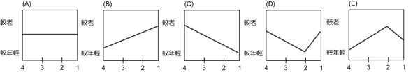
（四）閱讀以下短文，並回答下列(1)～(2)題。
地底熱融岩自中洋脊處湧出，使得海床向兩邊緩慢移動。附圖為中洋脊兩邊各約 100 公里範圍海床磁性與年代分布的示意圖，上方的數字為距今年代(百萬年)。海床磁性也記錄了地球磁場隨年代的變化，其中白色條紋代表與現在地磁方向相反，其他條紋代表與現在地磁方向相同。
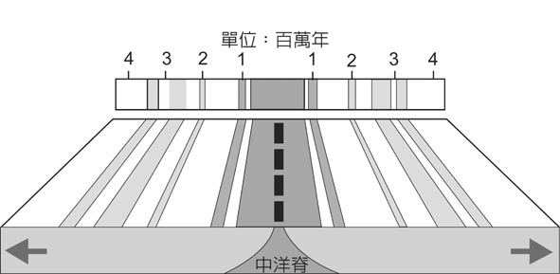
37中洋脊兩邊海床相對於中洋脊移動的平均速率約是每年多少公分？
(A) 50 (B) 25 (C) 5 (D) 2.5 (E) 0. 5。
38.在地球上使用磁針指示方向，其方向平均約每隔多少年反轉一次？
(A) 1 萬 (B) 40 萬 (C) 100 萬 (D) 200 萬 (E) 400 萬。
（五）附圖為中洋脊隱沒帶和轉形斷層位置示意圖：
39.圖中屬於張裂性板塊界限的為
(A)甲 (B)乙。
40.關於甲處的敘述，何者錯誤？
(A)地震震源深度較淺 (B)其應力形式為張力 (C)為熱對流沉降處 (D)該處海洋地殼年紀很輕。
41.下列各地，何處的地質構造，如同甲地的形式？
(A)夏威夷火山 (B)冰島 (C)安地斯山 (D)富士山。
42.關於乙處的敘述，何者錯誤？
(A)斷層形式為逆斷層 (B)主要的應力形式為壓力 (C)馬里亞納海溝即為此種構造 (D)該處必為海水和陸地的交界。
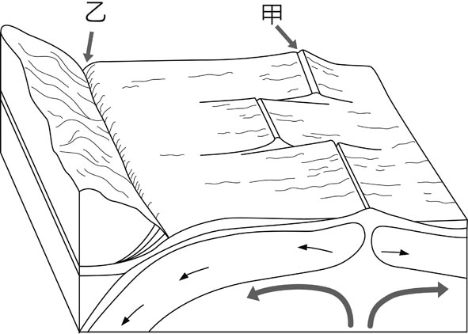
（六）臺灣附近的海底地形圖如附圖（等深線單位為公尺），試依據圖形回答以下問題：
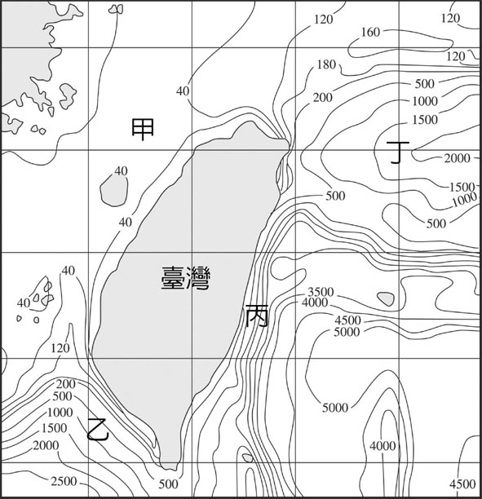
43.科學家主要利用何種方法測量海底深度？
(A)衛星觀測 (B)潛艇探測 (C)聲納探測 (D)溫鹽深儀。
44.圖中甲～丁四點，坡度由大至小依序為
(A)甲丁乙丙 (B)甲乙丙丁 (C)丁丙乙甲 (D)丙乙丁甲。
45.圖中丁處的名稱應該是
(A)海溝 (B)海槽 (C)海脊 (D)海底山。
46.臺灣海峽在海底地形的分類上是屬於
(A)大陸坡 (B)大陸棚 (C)大陸緣積 (D)洋底盆地。
47.下列何種海底地形在臺灣海域附近並未出現？
(A)大陸棚 (B)大陸坡 (C)洋底盆地 (D)中洋脊。
臺北市立松山高中96學年度第2學期第二次期中考試
高一基礎地球科學科答案
班級：101~110

一、單選題(第1~20題 每題2分 答錯不倒扣)
1.C 2.C 3.B 4.A 5.A 6.A 7.A 8.C 9.A 10.D
11.D 12.D 13.D 14.C 15.D 16.D 17.C 18.C 19.B 20.C

二、多重選擇題(第21~26題 每題3分 每答錯一選項倒扣0.5分)
21.ABD 22.ABCD 23.CDE 24.ABCDE 25.BCE 26.ACD

三、題組題(第27~47題 每小題2分 答錯不倒扣)
（一）27.A 28.A 29.B
（二）30.B 31.C 32.D
（三）33.A 34.E 35.D 36.C
（四）37.D 38.B
（五）39.A 40.C 41.B 42.D
（六）43.C 44.D 45.B 46.B 47.D

